Самое главное в хоккее — это завершение атаки. Здесь важен бросок.
И, в первую очередь, — кистевой бросок по воротам.
Этот тип броска хорош, если ты хочешь застать вратаря врасплох, исполнив его неожиданно и быстро. Он также хорош для бросков между щитков вратаря. Кистевой бросок очень опасен если выполняется сходу, в одно касание.
Профессиональные игроки выполняют кистевой бросок в хоккее по-разному. В зависимости от игровой обстановки они выбирают тот или иной способ, но лучший момент для его использования — вблизи ворот. Чем быстрее ты сможешь его совершить с данной позиции, тем лучше. Считай, что шайба уже в воротах.
Любитель на ледовой коробке, впервые взяв в руки клюшку, частенько старается бросить шайбу как можно выше — так, мол, лучше. Но это неверно. Неожиданный для вратаря низкий бросок наиболее эффективен.

Техника выполнения
В этом броске вес переносится на ближнюю к крюку ногу. Этот тип броска не получает так много силы от основной группы мышц и мышц ног, поэтому бросок получается не таким сильным.
Кистью, которой держишь клюшку сверху, слегка поворачивай «палку» от себя так, чтобы пятка крюка выпячивалась вперед. И тут же нижней рукой энергично и коротко толкай клюшку вперед в направлении свободного угла. Клюшка пружинит, крюк «загребает» шайбу и, как из катапульты, «выстреливает» в цель.
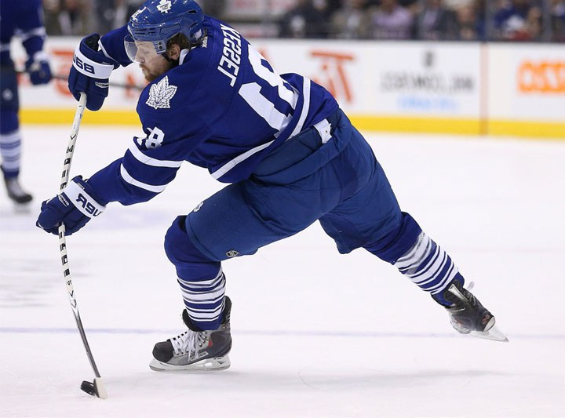
Для того, чтобы выжать максимум силы из этого броска, игрок должен научиться использовать жесткость своей клюшки. Недостаток силы в этом броске компенсируется скоростью.

Как тренировать?
Встань напротив ворот и имитатором вратаря или напротив борта и бросай в него шайбу, пока есть силы поднять клюшку. Не спеши бросать по воротам с реальным вратарем, хоть это и интереснее, чем долбить в борт. Больше бросков — ближе цель!
Прорепетируй 10–20 тысяч раз, да Карл, 10–20 000, и шайба станет тебе послушна. Прижмешь крюком — понесется к цели по льду. Ударишь без нажима — слегка подскочит. Пошлешь вперед открытой, отклоненной назад клюшкой — шайба полетит в девятку.
Секрет: бросай шайбу по воротам в тот момент, когда вратарь не видит крюка клюшки. Прозевал голкипер, выстрел — гол! Смотри также остальные секреты бросков.
Если ты любитель кистевых бросков, то советуем использовать клюшку с низкой точкой прогиба и жестким крюком. Это сочетание обеспечит тебе максимально резкий кистевой бросок и облегчит прием сильных передач.
Источник: https://bookcamp.ru/wrist-shot/

